AULA 04
MOBILE
Props (Propriedades)

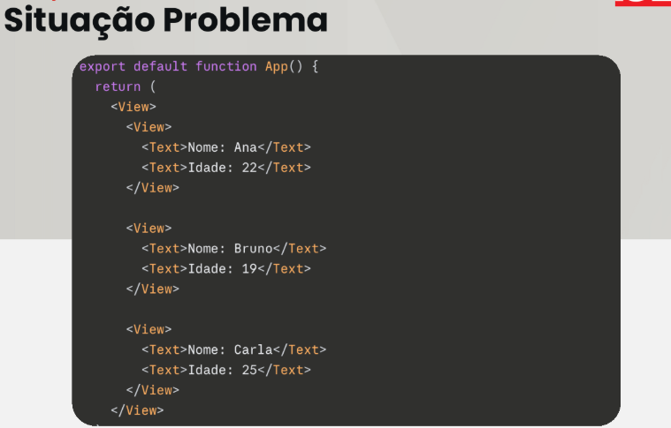
- Repetição de código

Componentização
Transformar um código em um componente que pode ser reutilizado, evitando a repetição de código e facilitando a manutenção

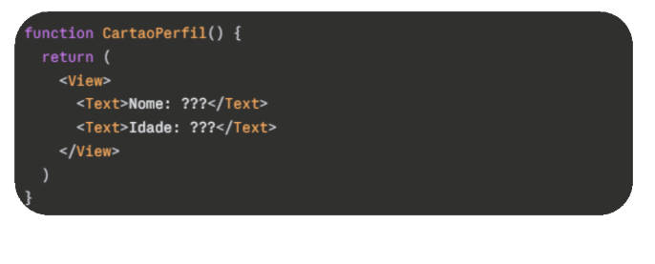
Criando um componente

- Ainda não passa propriedades, então não é funcional, mas é a base de um componente para evitar a repetição.

Props
Os props (properties) funcionam como parâmetros de uma função
O componente filho recebe os componentes, eles são passados no componente pai.
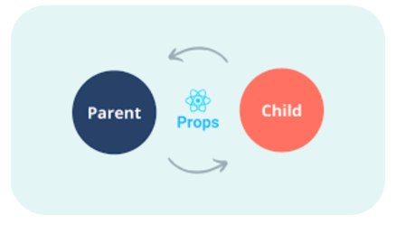

Recebendo Props
No componente filho, recebemos os props. Há duas formas de fazer isso, utilizando o parâmetro props ou fazendo desestruração.
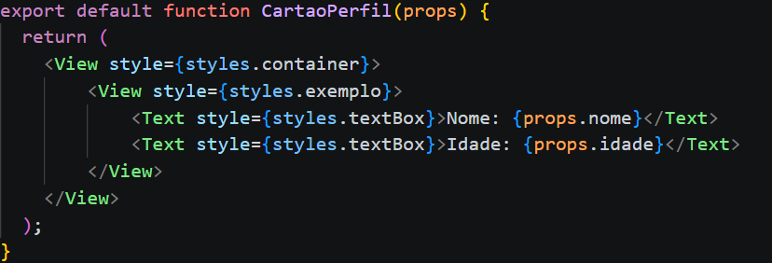

Passando Props
Depois de configurarmos o recebimento no componente filho, precisamos passar eles no componente pai, chamando o filho dentro dele.
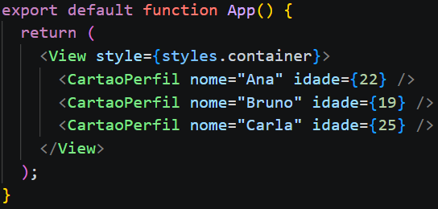
(Feito no app.js) – Essa prática não é utilizada no mercado
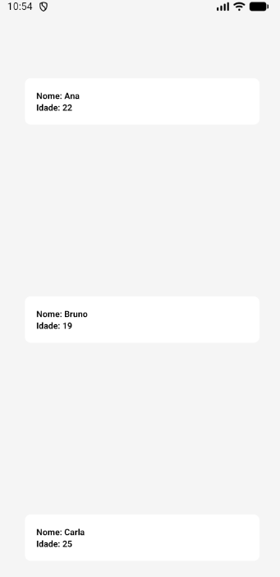
Visualização:

Desestruração
Conceito do JavaScript, extraí o valor de um objeto e já colocar dentro de uma variável, tudo isso em uma linha.
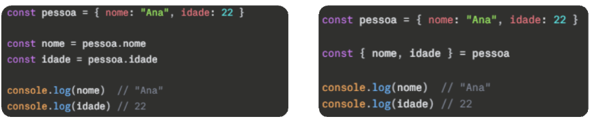
Esquerda Sem desestruração
Direita Com desestruração
Mais prática e utilizada no mercado (usaremos essa forma)

Desestruração em Componentes

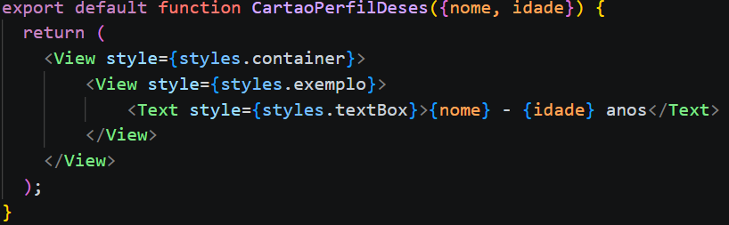
Não mudamos nada
no app.js

Realização de exercícios no VSCode seguindo os slides da Aula 04 – Verificar exercícios na pasta jsx_props_exercises

App.js de cada exercício:
01 – (Nome do componente alterado)
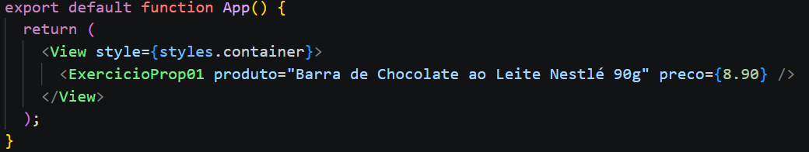
02 – (Nome do componente alterado)
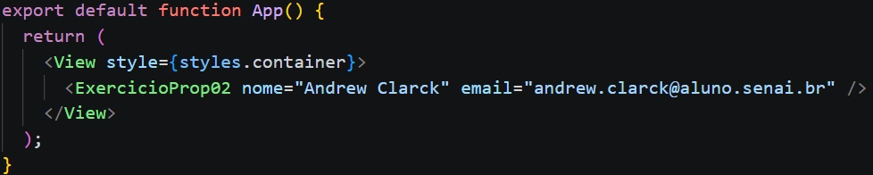
03 – (Nome do componente alterado)
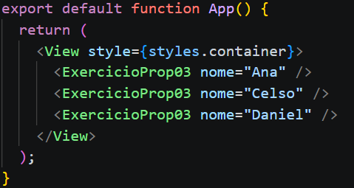
04 –
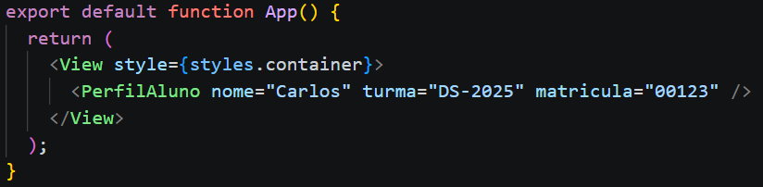
Desafio –
